Informe de usuario
Perfect Charging

Fronius Perfect Charging optimiza la tecnología de carga de baterías en Wallner

Suministro de energía fiable y eficiente

(Wels, mayo de 2023) Las carretillas elevadoras eléctricas de gran tonelaje y potentes baterías de tracción son indispensables para la manipulación de mercancías en la industria maderera. Wallner, empresa maderera austriaca, confía en la gama de productos Selectiva 4.0 de Fronius Perfect Charging para su tecnología de carga, y con razón: todas las baterías están siempre completamente cargadas al principio del turno e incluso ha disminuido el consumo de energía.

Las instalaciones de 60 000 m2 de Wallner Holzhandel GmbH en St. Pölten están situadas junto a un bosque con una impresionante arboleda. Desde hace más de 80 años, la empresa familiar fundada por el Sr. Wallner se dedica al material versátil y natural de la madera. Además de la venta al por mayor de madera, Wallner dispone de un moderno centro de corte y canteado para satisfacer las necesidades de cada cliente.

Más de 80 empleados garantizan que los productos madereros lleguen a tiempo al cliente en la forma deseada. Para cargar y descargar los pesados y voluminosos tableros de madera en la flota de camiones de la propia empresa, se utiliza un gran número de carretillas elevadoras eléctricas de gran tonelaje. La Intralogística está coordinada por el Jefe de Almacén del emplazamiento, Herbert Baumgartner. “Actualmente, usamos 11 camiones de carga lateral, fabricados especialmente según nuestras necesidades. Hace muchos años, la flota se electrificó y ahora funciona con grandes baterías de plomo-ácido”.

Hora de cambiar a una nueva solución de carga
Para cargar estas baterías de tracción, la empresa recurría antes a una tecnología de 50 Hz. Con frecuencia, los cargadores provocaban elevados picos de potencia y una sobrecarga de la red de la empresa. Las interrupciones del proceso de carga provocaban a menudo, como consecuencia, períodos de inactividad de las carretillas elevadoras, pues no utilizaban baterías intercambiables debido al funcionamiento en un solo turno. Este problema supuso un gran reto para la empresa maderera, donde es esencial que las actividades se lleven a cabo sin contratiempos.
Con la ampliación de las instalaciones y la planificación de un nuevo almacén, también se renovó por completo la infraestructura de carga. Baumgartner no tenía ninguna duda de que Fronius era el socio adecuado para ello: “Ya conocía los cargadores de alta calidad de Fronius del sector automovilístico y, por tanto, estaba muy interesado en sus soluciones para la Intralogística”.

El equipo de Fronius Perfect Charging desarrolló una solución de carga ideal en estrecha colaboración con el cliente. Se diseñaron estaciones de carga para adaptarse específicamente a los requisitos y dimensiones especiales de las carretillas elevadoras de gran tonelaje. Algunas de las prioridades en el proceso fueron la alta fiabilidad y una carga especialmente eficiente y cuidadosa de las potentes baterías de tracción.

Picos de carga reducidos y características de descarga profunda
La nueva soluciónreduce de forma sostenible los picos de carga y los costes elevados que estos generaban. Gracias al exclusivo proceso de carga Ri y a la posibilidad de retrasar media hora el inicio de la carga, ya no se producen picos de energía en Wallner, y además, losfallos en la red también son cosa del pasado.

Las inteligentes posibilidades de optimización, el contacto local y la tranquilidad de la calidad Fronius han convencido al cliente en todo momento: “Desde que empezamos a utilizar los cargadores Selectiva, nuestras baterías siempre están completamente cargadas al principio del turno. Hemos podido reducir el consumo de energía en torno a un 30 %”.

El Sr. Baumgartner está especialmente impresionado con la característica de descarga profunda integrada. Gracias a esta, incluso un conjunto de baterías de plomo-ácido antiguas podría regenerarse y devolverse a su uso original. “Para nosotros, las baterías habían perdido su valor porque ya no era posible cargarlas con los antiguos cargadores. Con la característica de descarga profunda de Selectiva, hemos sido capaces de usarlas durante varios meses más. Esto es una solución sostenible y rentable que nos ayuda enormemente como empresa familiar”.

4.150 caracteres, espacios incluidos

Imágenes

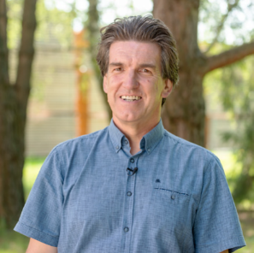
Herbert Baumgartner, Jefe de Almacén de Wallner Holz: “Desde que empezamos a utilizar los cargadores Selectiva, nuestras baterías siempre están completamente cargadas al principio del turno. Hemos podido reducir el consumo de energía en torno a un 30 %”.

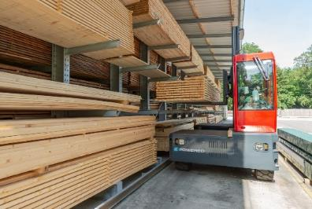
Se fabricaron 11 camiones de carga lateral especialmente adaptados a las necesidades de la empresa maderera.

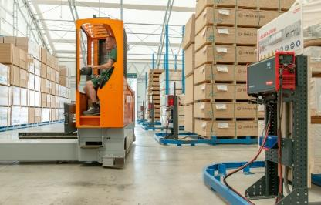
Hace muchos años, Wallner cambió electrificó su flota.

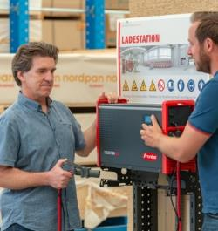
El Sr. Baumgartner está especialmente impresionado con la característica de descarga profunda integrada en los cargadores Selectiva. Gracias a esta, incluso un conjunto de baterías de plomo-ácido antiguas podría regenerarse y devolverse a su uso original.

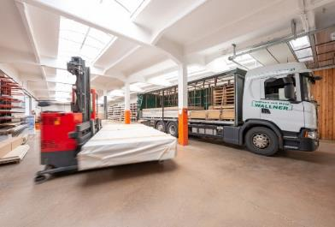
Wallner carga paneles de madera pesados y voluminosos con la ayuda de camiones y carretillas elevadoras eléctricas de gran tonelaje.

Créditos de las fotografías: Fronius International GmbH, reproducción sin coste alguno

Las imágenes de alta resolución pueden descargarse aquí.

Somos Fronius.
Más de 7000 empleados en todo el mundo, una cuota de exportación actual del 89 % y 1366 patentes activas: así somos, así es Fronius. Fronius se fundó en 1945 como empresa unipersonal regional y es actualmente una empresa global, como demuestran nuestras 37 filiales internacionales y nuestra red de partners de ventas en más de 60 países. Sin embargo, en el fondo seguimos siendo una empresa familiar austriaca dedicada a la energía fotovoltaica, la soldadura y la tecnología de carga de baterías. Siempre hemos desarrollado productos y soluciones para un futuro que merezca la pena vivir, ofreciendo a nuestros clientes un paquete todo en uno en el proceso: desde la planificación previa y el asesoramiento hasta la supervisión continua y un servicio de reparación adaptado a sus necesidades específicas. Somos innovadores. Somos curiosos. Somos Fronius.

Información de contacto para esta publicación:

Nombre de la empresa: | Fronius Perfect Charging
Correo electrónico: | perfect.charging@fronius.com
Sitio web: | www.fronius.com/intralogistik
YouTube: | www.youtube.com/FroniusCharging
LinkedIn: | www.linkedin.com/showcase/perfect-charging
Teléfono en Reino Unido e Irlanda | +44 1908 512300

Para más información, síguenos en LinkedIn (perfect-charging) y YouTube (FroniusCharging).

Si deseas obtener más información, ponte en contacto con:
Fronius UK Ltd, Maidstone Road, Kingston, Milton Keynes, MK10 0BD

Natalie Woodford, +44 (0)1908 512 300, Woodford.natalie@fronius.com

Envía un ejemplar a nuestra agencia:
a1kommunikation Schweizer GmbH,
Kirsten Ludwig, +49 (0)711 9454161-20, Kirsten.Ludwig@a1kommunikation.de
Oberdorfstraße 31 A, 70794 Filderstadt, Alemania

